Отчет о проведенных мероприятий в МБДОУ Детский сад №28
в рамках Акции «Внимание дети!»
в период с 19 декабря по 13 января 2023 года

Актуальность обучения детей правилам дорожного движения и безопасного поведения на дорогах города в наше время ни у кого не вызывает сомнения. Это тема, которую можно и нужно регулярно повторять, освежать в памяти детей. Связано это с тем, что у детей отсутствует та защитная реакция на дорожную обстановку, которая свойственна взрослым.
Проводимая акция - прекрасная возможность привлечь внимание детей и взрослых к проблеме безопасности дорожного движения, позволяющая воспитывать культуру поведения на улице, вырабатывая потребность в соблюдении правил дорожного движения. А это поможет дошкольникам применять свои знания и умения в жизни.
В МБДОУ Детский сад 28 во всех возрастных группах были проведены мероприятия, направленные на предупреждение дорожного травматизма.
С раннего возраста надо начинать обучать основным правилам поведения с незнакомыми взрослыми; сформировать умения применять правила безопасного поведения в различных жизненных ситуациях; показать разумность осторожного поведения; проверить умения детей практически применять полученные знания; воспитывать сознательное отношение к своей жизни и её безопасности.
С помощью игр, игровых ситуаций, беседы, просмотр обучающих мультфильмов по закреплению ПДД, рассматривание сюжетных картинок по основам безопасной жизнедеятельности педагоги постарались донести до детей, к чему может привести нарушение правил дорожного движения, способствовали развитию осторожности, осмотрительности на дорогах.
Ребята показали себя знатоками ПДД: рассказывали стихотворения, справлялись с непростыми заданиями, требующими смекалки и определенных знаний в области дорожного движения.
Затем с целью закрепления знаний о дороге, транспорте, движении пешеходов была организована экскурсия в центр безопасности.
В нашем детском саду большое внимание уделяется созданию развивающей предметно-пространственной среды, оформлен содержательный, красочный кабинет для детей по безопасности дорожного движения "Внимание, дети!".
https://vk.com/wall-191095967_1882
https://vk.com/wall-191095967_1881
https://vk.com/wall-191095967_1880
https://vk.com/wall-191095967_1879
https://vk.com/wall-191095967_1877
https://vk.com/wall-191095967_1876
https://vk.com/wall-191095967_1873
https://vk.com/wall-191095967_1872
https://vk.com/wall-191095967_1870

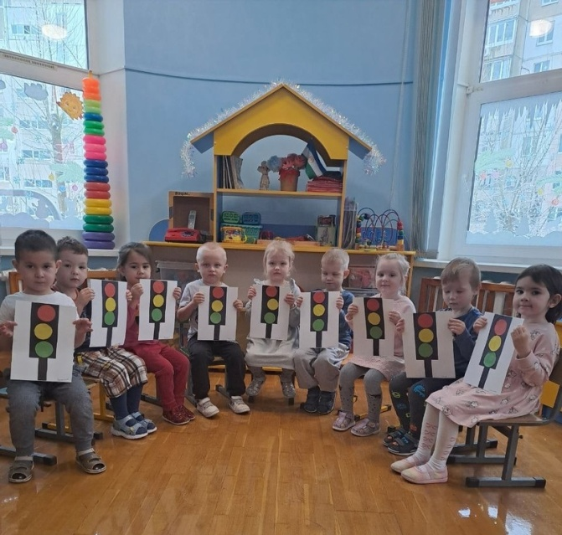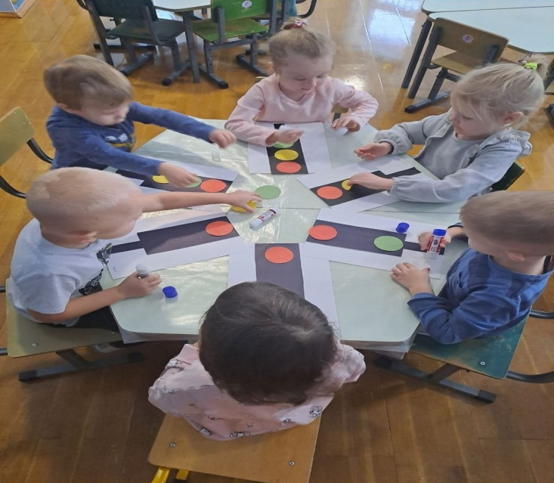
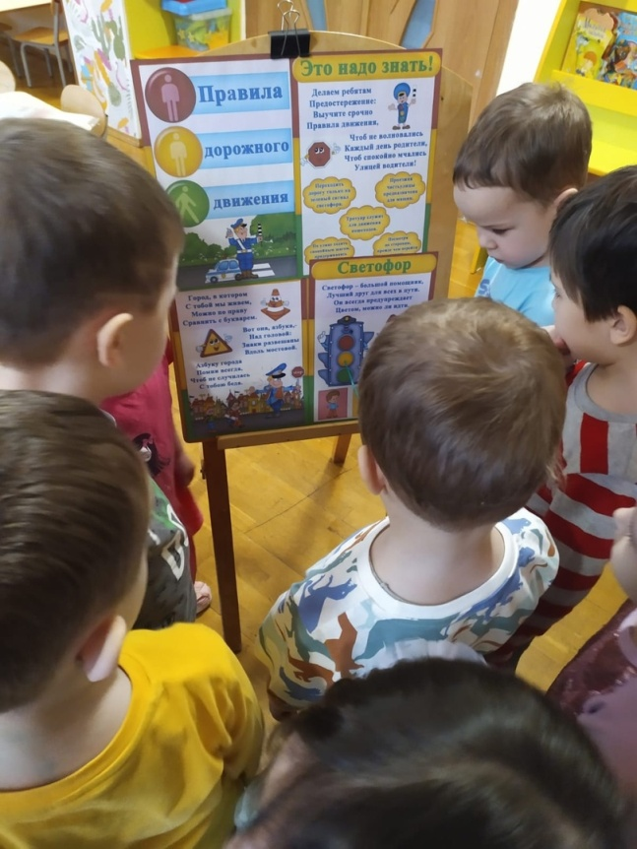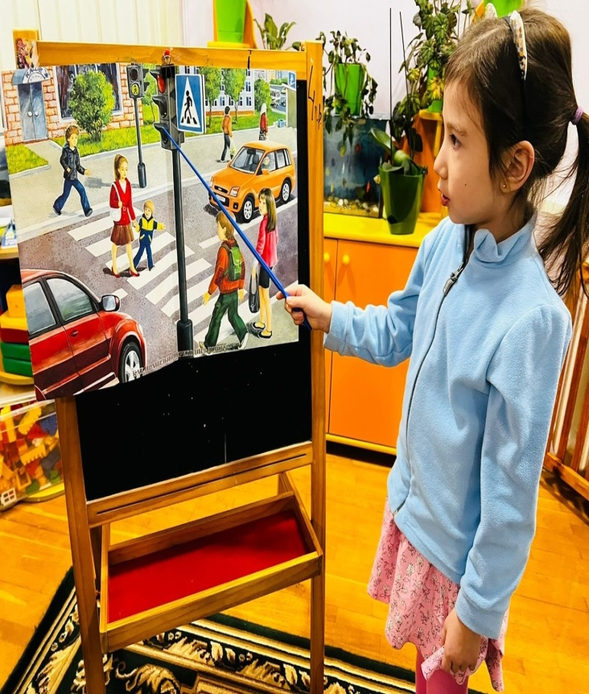
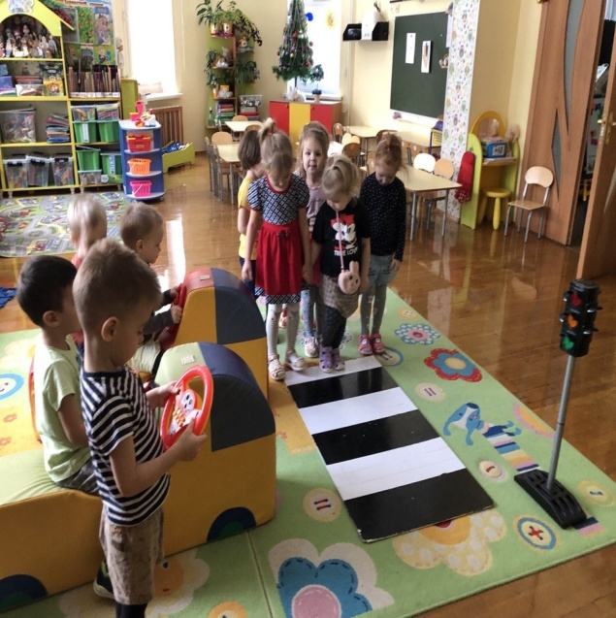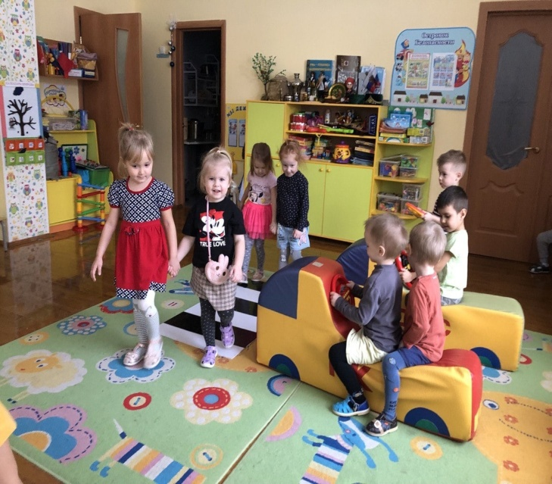
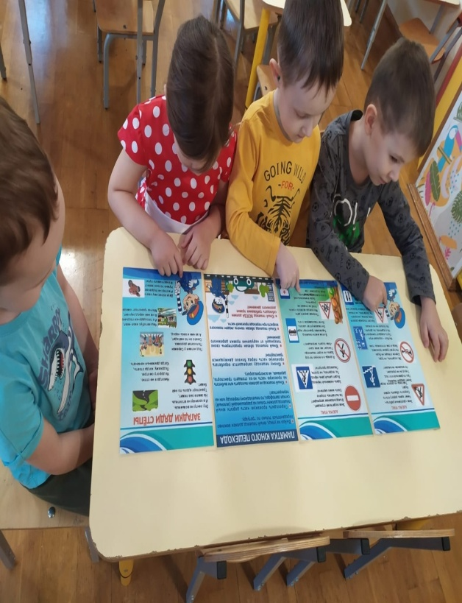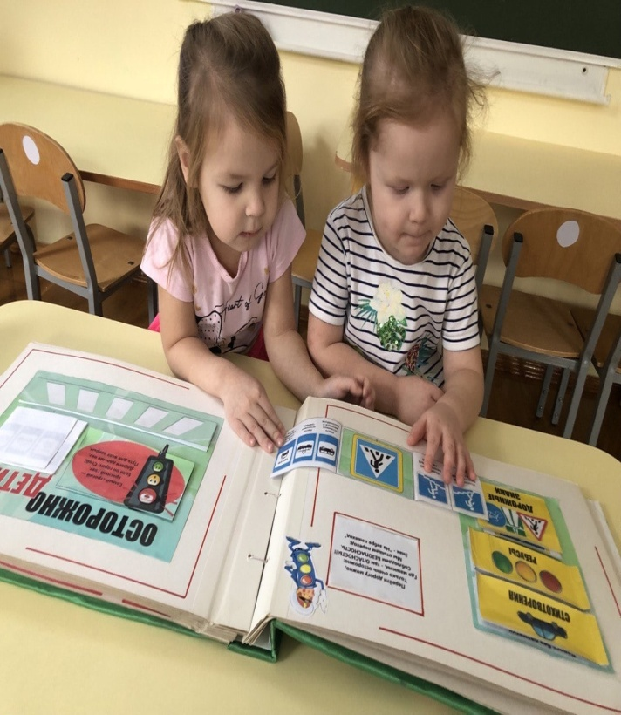
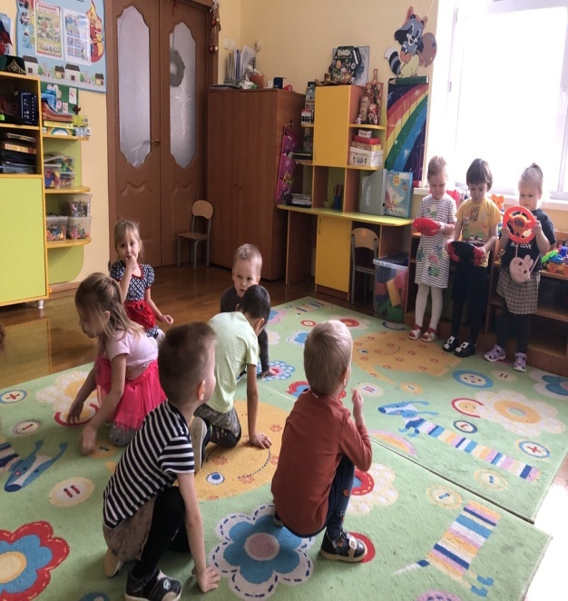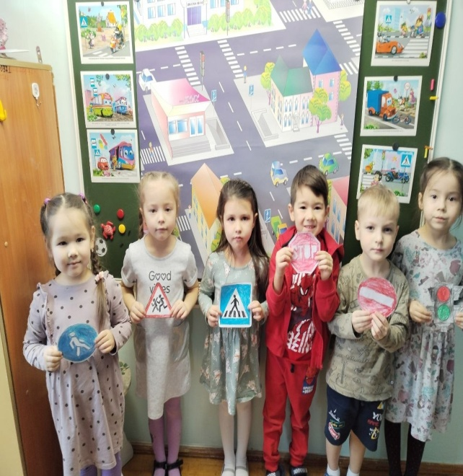
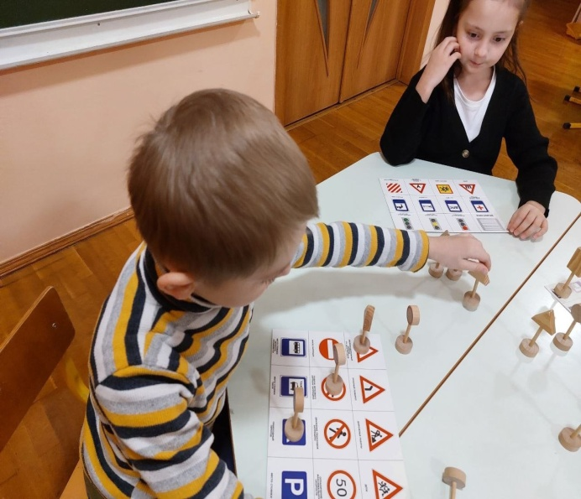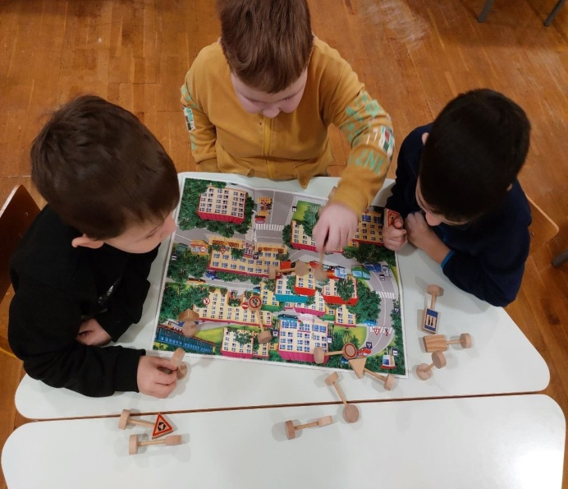
Спортивное развлечение по Правилам Дорожного Движения. Путешествие в страну «Дорожных знаков»
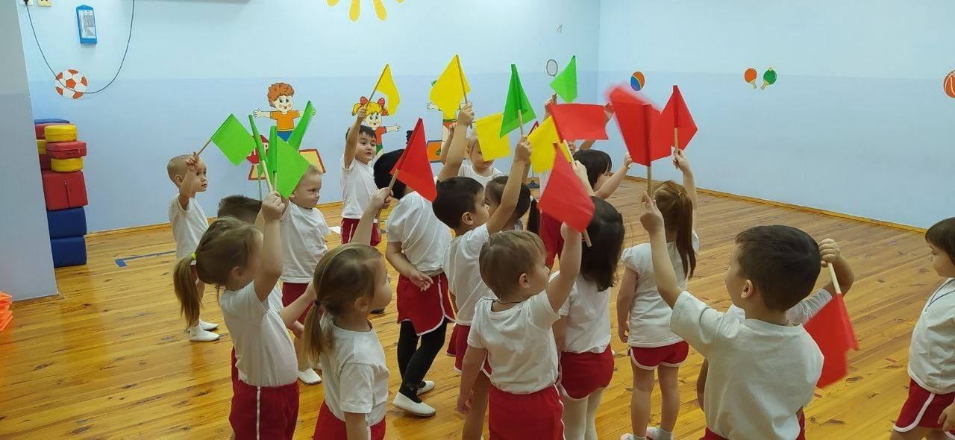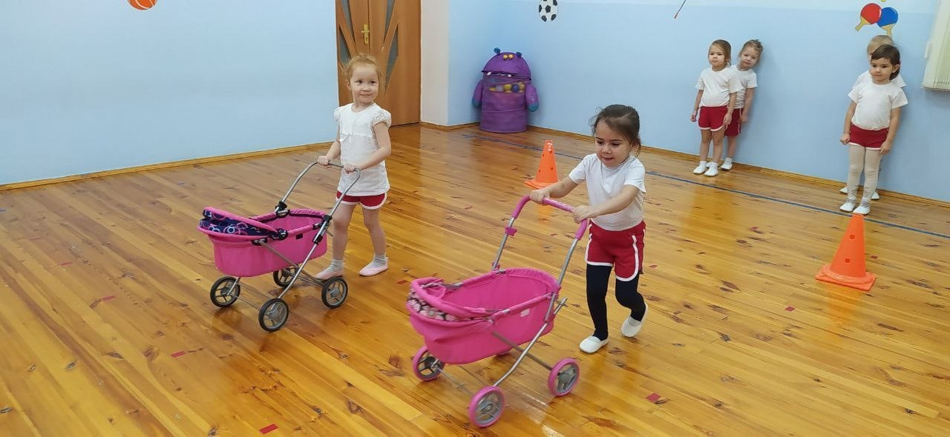
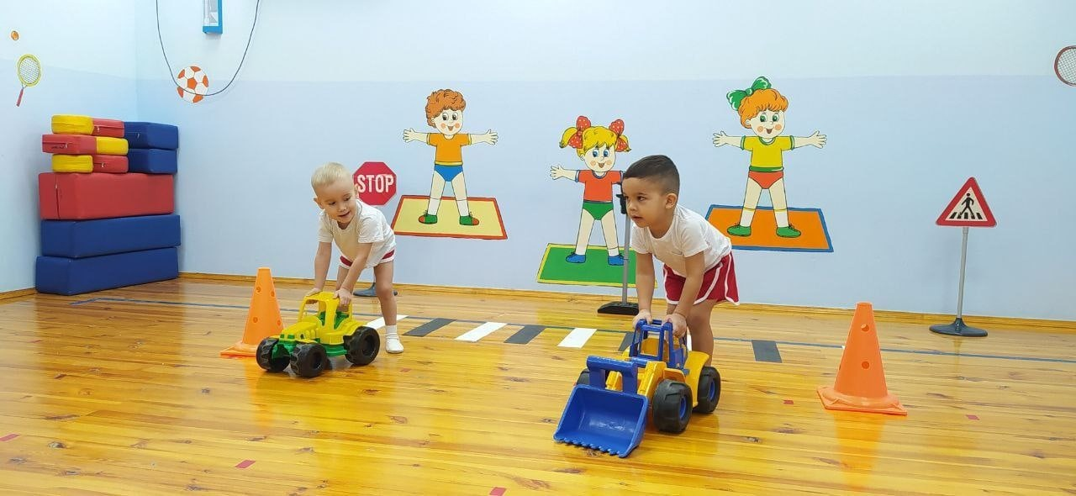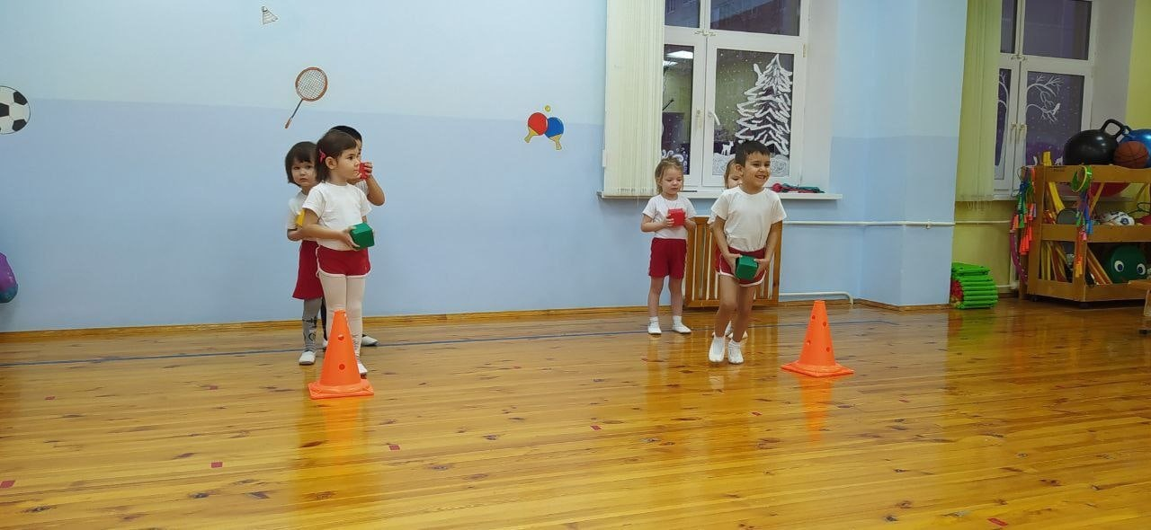
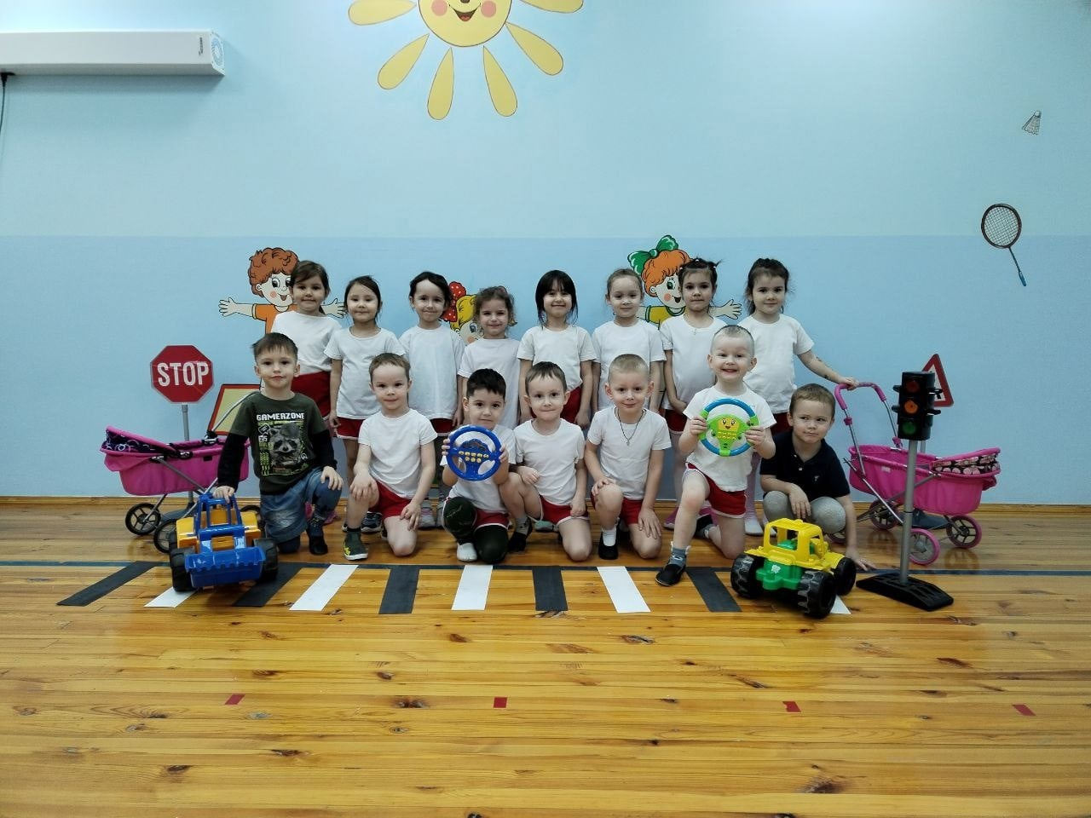

Участие в изготовлении елочных игрушек в стиле ПДД.
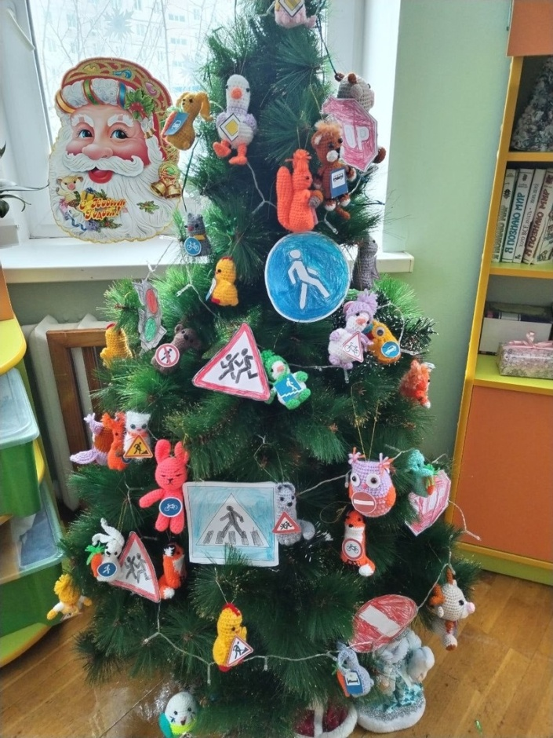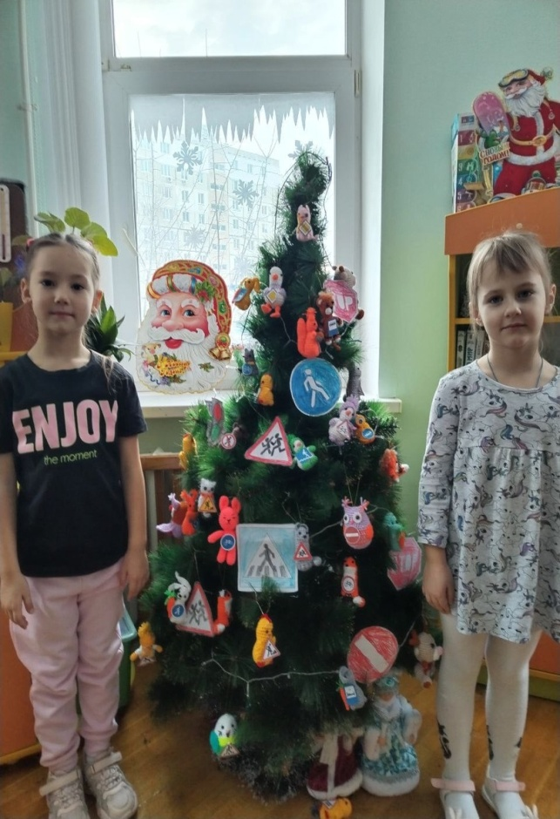
Работа с родителями
